广东篮球场灯杆、足球场灯杆厂家，球场照明灯光安装、设计
一、足球场灯光安装方案1
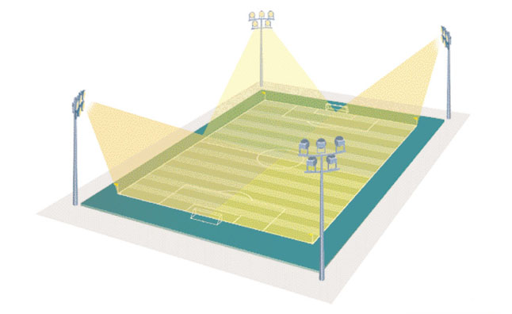
基本配置：共4根灯杆，每根灯杆配3-5个1000w球场专用灯具。
灯杆参数：高度12米，上口径80mm，下口径220mm，壁厚4.0mm，底盘420*420*12mm，采用内外热镀锌处理技术，表面喷防紫外线氟碳漆。
灯具参数：
方案1上海亚明牌1000w金卤灯，防护等级IP65，重量19KG/个；
方案2飞利浦牌1000w金卤灯，防护等级IP65，重量20KG/个。
固定方式：采用预埋件固定，预埋件尺寸为高度1米，4条22mm螺纹钢焊接而成。
12米锥形灯杆 | 两节式 | 4根/一个球场 | 2800元/根
1000w灯具 | 上海亚明 | 3-5个/一根灯杆 | 1500元/盏
1000w灯具 | 飞利浦牌 | 3-5个/一根灯杆 | 6300元/盏
备注：以上报价含预埋件，不含电线（电线用不低于4平方电线）。
一、足球场灯光安装方案2
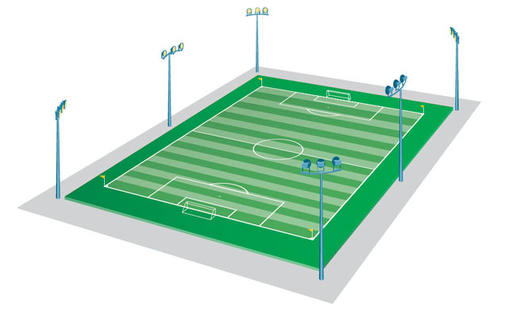
基本配置：共6根灯杆，每根灯杆配2-3个1000w球场专用灯具；
灯杆参数：高度12米，上口径80mm，下口径220mm，壁厚4.0mm，地笼由4根22mm螺纹钢焊接而成，高1.0米，底盘580x580x16mm，采用内外热镀锌处理技术，表面喷防紫外线氟碳漆。
灯具参数：
方案1上海亚明牌1000w金卤灯，防护等级IP65，重量19KG/个；
方案2飞利浦牌1000w金卤灯，防护等级IP65，重量20KG/个。
固定方式：采用预埋件固定，预埋件尺寸为高度1米
12米锥形灯杆 | 两节式 | 6条/一个球场 | 2800元/根
1000w灯具 | 上海亚明 | 2-3个/一根灯杆 | 1500元/盏
1000w灯具 | 飞利浦牌 | 2-3个/一根灯杆 | 6300元/盏
备注：以上报价为出厂价，不含安装、运输及税金

